Manual de Instalación .

Requisitos de software
- XAMPP versión 8.0 o superior (incluye Apache, MySQL y PHP).

- Navegador web actualizado (Google Chrome, Mozilla Firefox o Microsoft Edge).


- Editor de texto o IDE (Visual Studio Code recomendado).

- Clonar el repositorio a Vs code
- https://github.com/kiyoshishadow/Grupo2_Etapa2Proy_SGPP-UES.git
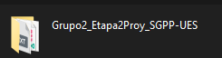

- Archivo de base de datos (.sql) esto vienen en el repositorio al clonarlo ya esta un copia que solo pueden importar en xammp
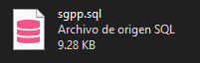

Instalación de XAMPP

Paso 1. Descargar XAMPP
- Abre tu navegador e ingresa a la página oficial: https://www.apachefriends.org/es/index.html.
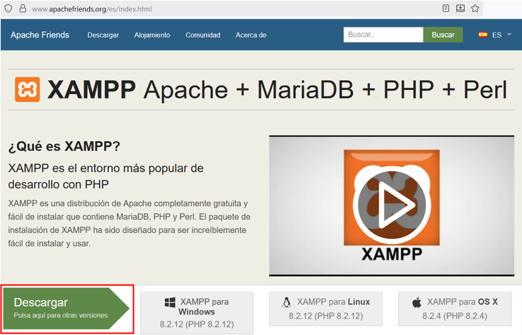
- Descarga la versión de XAMPP para Windows.
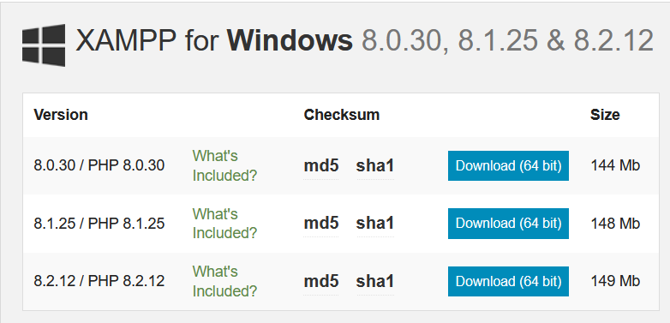
- Guarda el instalador en tu computadora.

Paso 2. Instalar XAMPP
- Ejecuta el archivo descargado (por ejemplo, xampp-windows-x64-8.2.12-installer.exe).
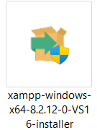
- Si Windows muestra una advertencia de seguridad, haz clic en “Sí” para continuar.
- En la ventana de instalación:
  - Presiona Next (Siguiente) en cada paso.
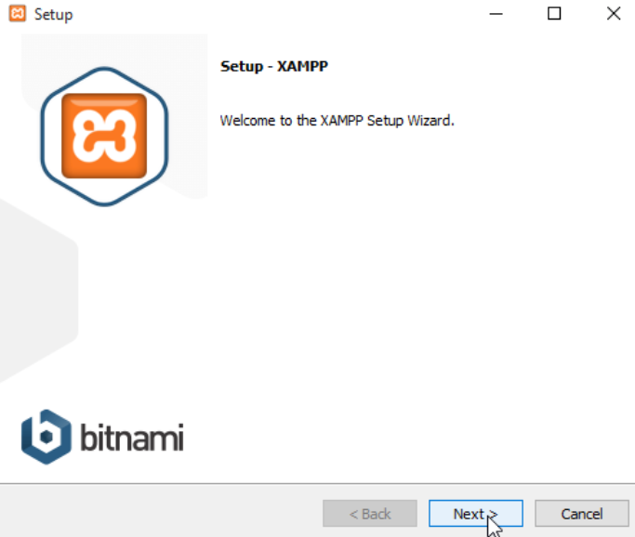
  - Deja seleccionados los componentes:
    - Apache
    - MySQL
    - PHPMyAdmin
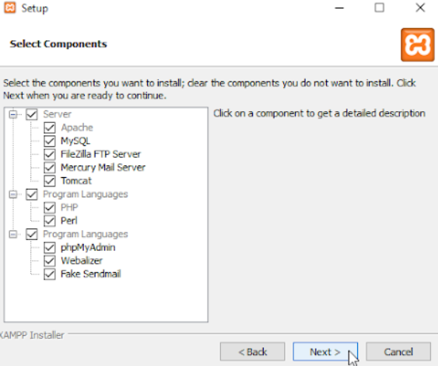
    - El resto puede dejarse sin marcar.
- En “Choose Install Location”, deja la ruta por defecto:
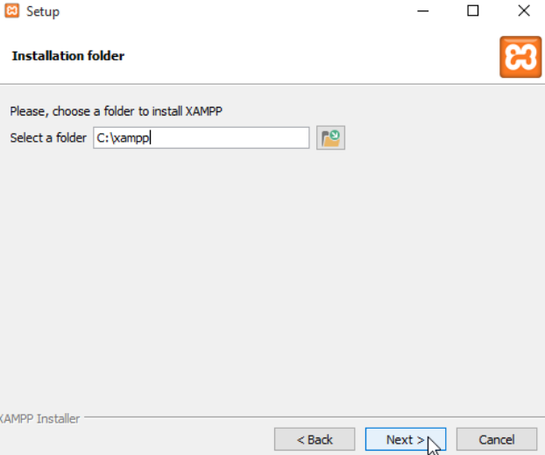
- Espera a que termine la instalación (puede tardar algunos minutos).
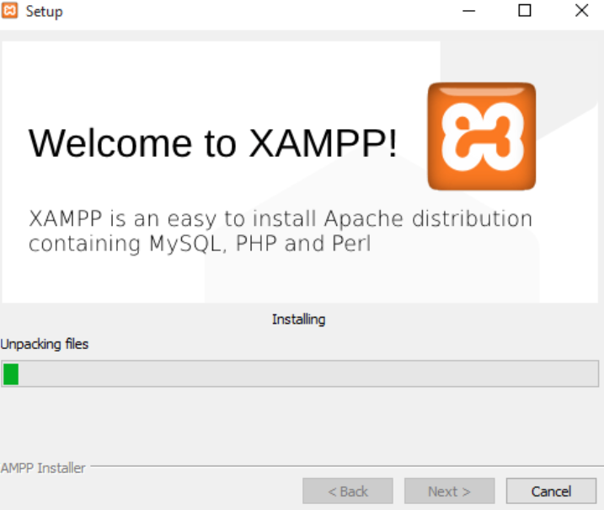
- Al finalizar, haz clic en Finish.
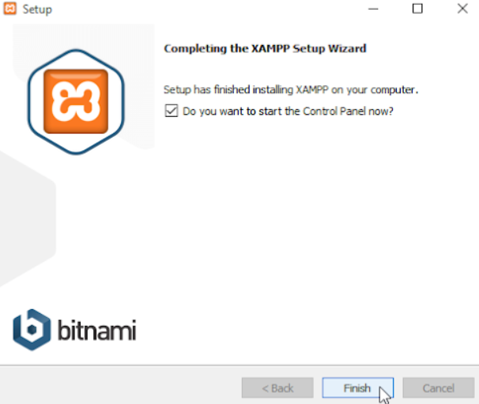

Configurar XAMPP

Paso 1. Iniciar XAMPP
- Busca el programa XAMPP Control Panel en tu escritorio o menú de inicio.
- Ábrelo. Verás una ventana similar a esta:
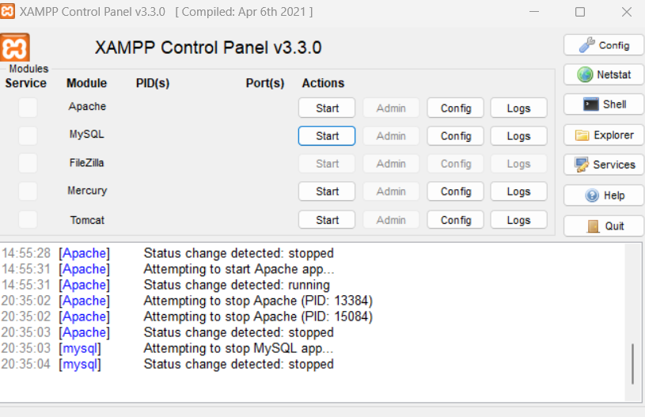
- Presiona el botón Start de Apache y MySQL. Si ambos cambian de color a verde, significa que están funcionando correctamente

Paso 2. Copiar a la carpeta del servidor
- Abre el explorador de archivos y entra en la ruta: C:\xampp\htdocs\


- Dentro de esa carpeta, pega la carpeta de tu proyecto: C:\xampp\htdocs
debería quedarles:
C:\xampp\htdocs\Grupo2_Etapa2Proy_SGPP-UES
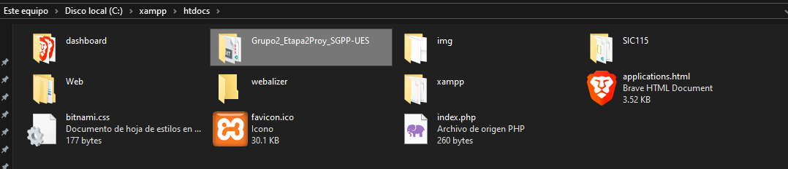

7. Crear la base de datos

Paso 1. Ingresar a phpMyAdmin
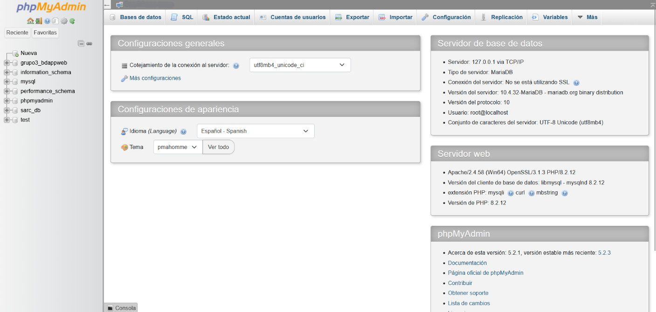
- Abre tu navegador y entra a la siguiente dirección: http://localhost/phpmyadmin/

Paso 2. Crear la base de datos
- En la parte superior, haz clic en “Nueva” o “New”.
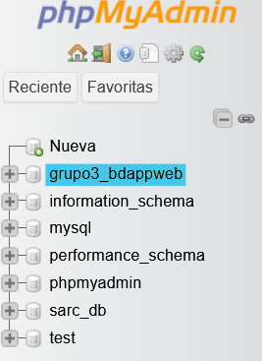
- Escribe el nombre de la base de datos: sgpp
- En “Intercalamiento” selecciona utf8_general_ci (para soportar tildes y caracteres especiales).
- Presiona el botón Crear.
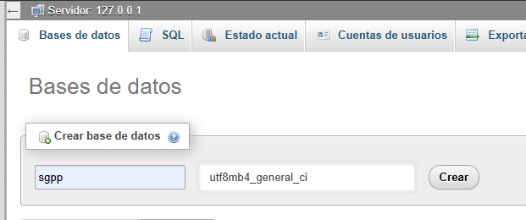
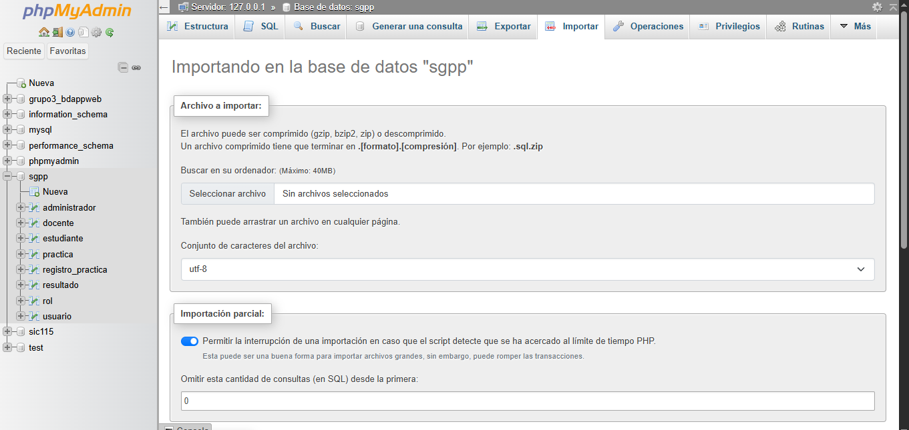

Paso 3. Importar las tablas
- Haz clic en la base de datos sgpp que acabas de crear.
- Luego entra a la pestaña Importar.
- Pulsa Examinar y selecciona el archivo SQL del proyecto ( sgpp.sql).
- Finalmente, haz clic en Continuar.
- Verás un mensaje verde confirmando que las tablas se importaron correctamente.
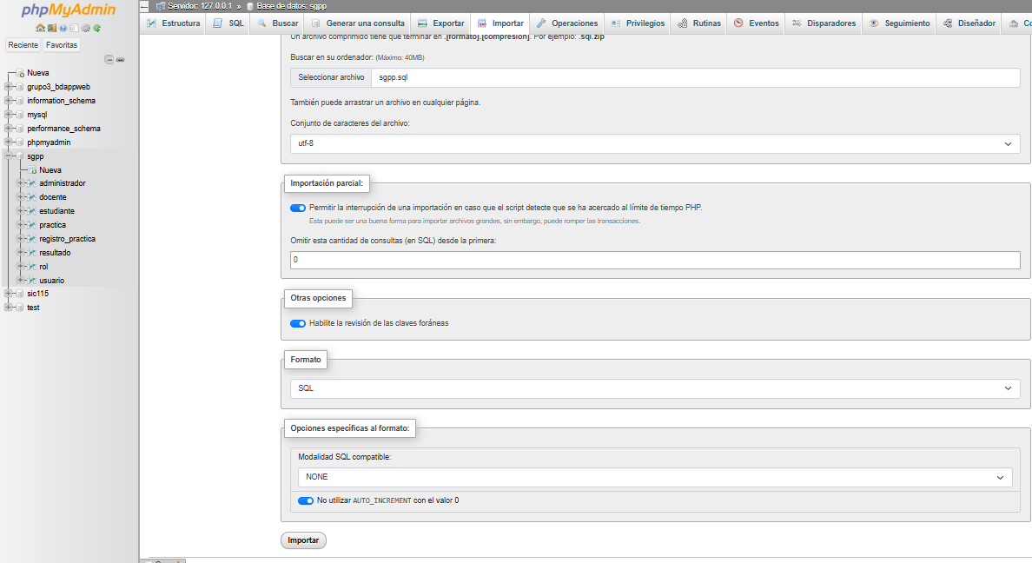
(si tiene por defecto omitir esto)

8. Configurar la conexión a la base de datos
Para que el sistema pueda comunicarse correctamente con MySQL, es necesario verificar la configuración del usuario de la base de datos.
Paso 1. Abrir phpMyAdmin
Ingresa en tu navegador a http://localhost/phpmyadmin
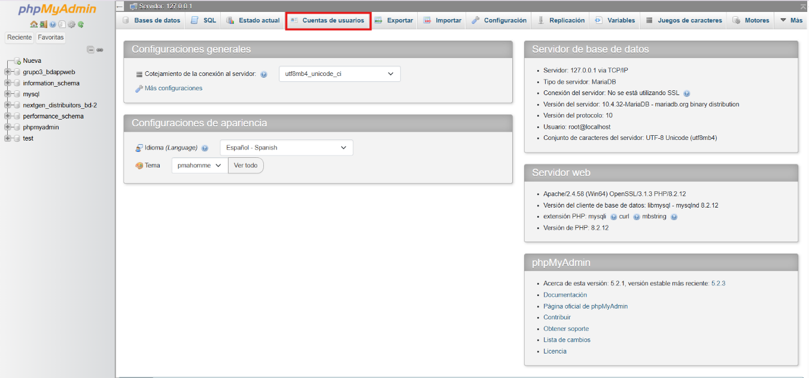
En el menú superior, selecciona la pestaña “Cuentas de usuario”.

Paso 2. Verificar el usuario root
- Busca el usuario llamado root con el host localhost.
- Si aparece con contraseña, haz clic en Editar privilegios → Cambiar contraseña.
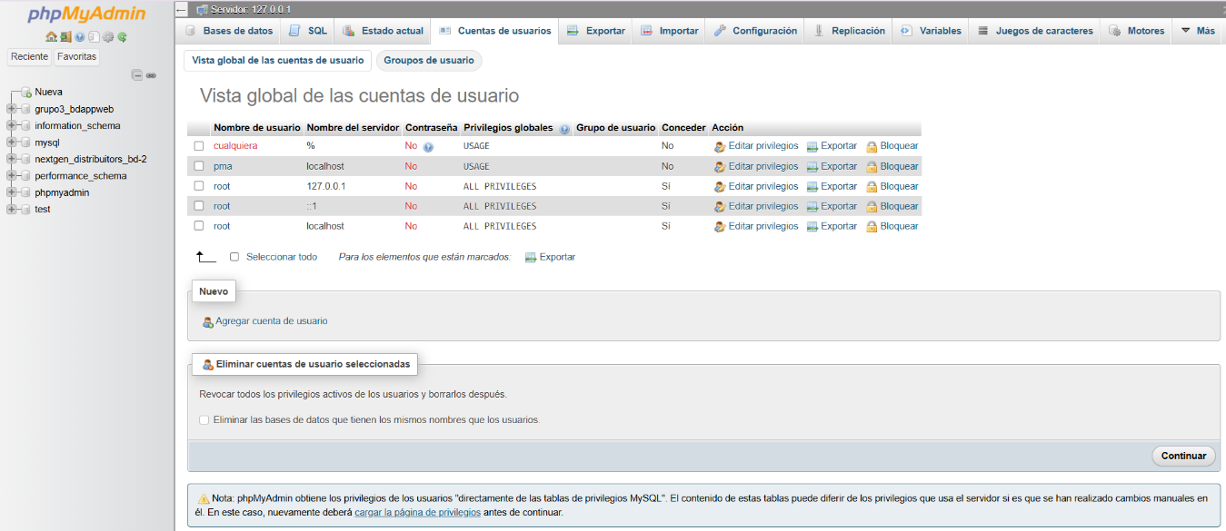
- Deja los campos de contraseña vacíos y guarda los cambios.

Paso 3. Guardar y comprobar
- No es necesario realizar cambios en phpMyAdmin si el usuario root ya aparece sin contraseña.
- Asegúrate de que los servicios Apache y MySQL estén iniciados en el panel de control de XAMPP (ambos deben verse en color verde).
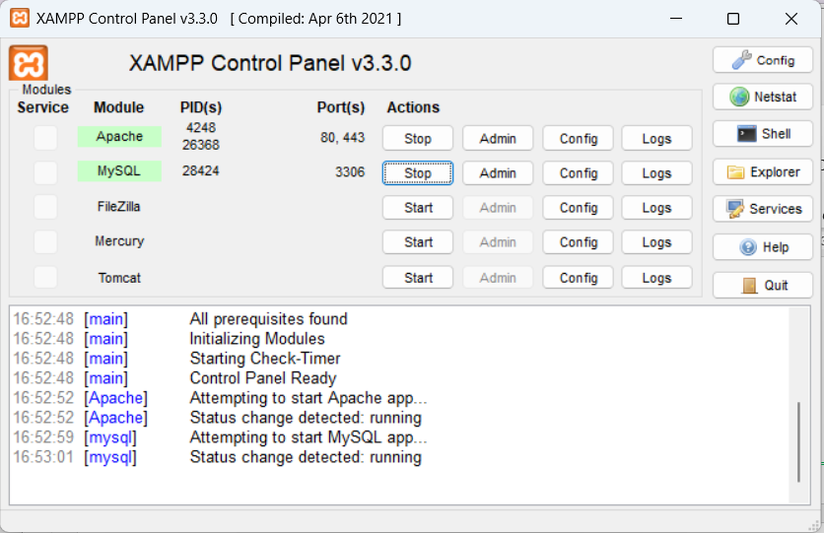
- Una vez importada la base de datos podrás ingresar a la aplicación sin modificar ningún archivo del sistema.

(continua)

9. Ejecutar el sistema
- Verifica que Apache y MySQL estén encendidos en el panel de XAMPP.
- Abre tu navegador web.
- Escribe en la barra de direcciones: http://localhost/Grupo2_Etapa2Proy_SGPP-UES/public/
Dentro del repositorio descargado están las key genéricas para cada nivel de usuario

